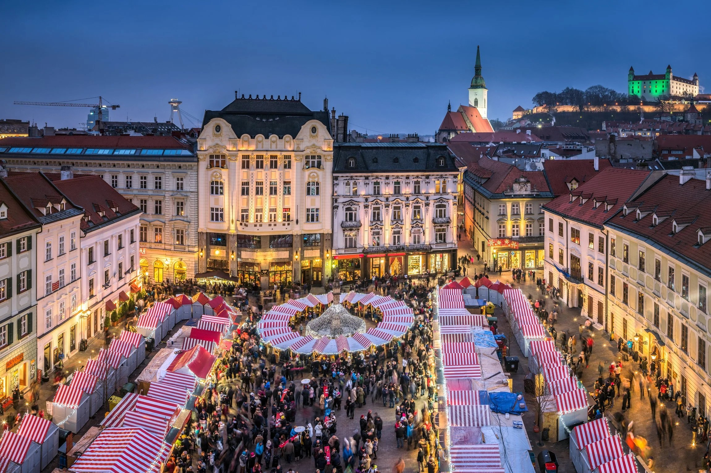
ROTEIRO DE CRUZEIRO FLUVIAL
CRUZEIRO PELO DANÚBIO
Christmas Dream 2027
5 noites · Passau · Bratislava · Viena · Melk · Passau

DESTAQUES DA VIAGEM
❖ Véspera e Dia de Natal em Bratislava
❖ Viena: Palácio de Schönbrunn e Escola Espanhola de Equitação
❖ Abadia Beneditina de Melk, no Vale do Wachau (UNESCO)
❖ Sistema All-Inclusive Premium a bordo
❖ Data única de embarque: 23 a 28 de dezembro de 2027
A bordo do A-ROSA · Navegação fluvial Premium All-Inclusive
PASSAU · BRATISLAVA · VIENA · MELK

SOBRE O ROTEIRO
Um cruzeiro fluvial de 5 noites pelo Danúbio, criado para viver o Natal a bordo do A-ROSA. A viagem reúne a véspera e o dia de Natal em Bratislava, uma passagem por Viena no Dia de Santo Estêvão e a visita ao Vale do Wachau, Patrimônio Mundial da UNESCO, com a imponente Abadia de Melk.
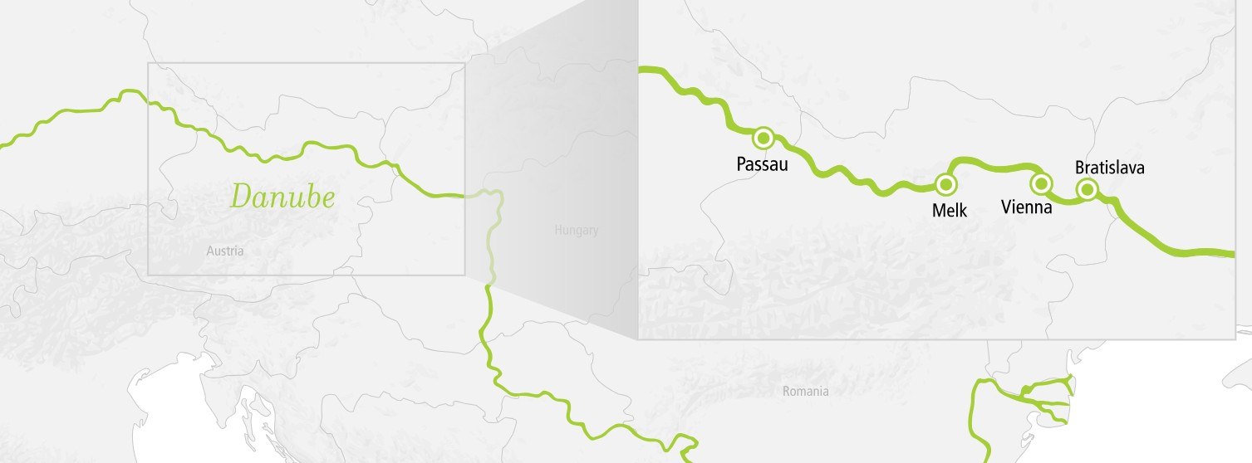
ITINERÁRIO DIA A DIA
DIA 1 PASSAU (ALEMANHA)
Partida: 16h00
Embarque no navio A-ROSA em Passau, cidade universitária que une charme histórico e cultura contemporânea. Partida às 16h00.
DIA 2 BRATISLAVA (ESLOVÁQUIA) — VÉSPERA DE NATAL
Chegada: 18h00
Chegada a Bratislava na véspera de Natal, com o tradicional "bonde de Natal" decorado e repleto de música natalina percorrendo a capital.
DIA 3 BRATISLAVA (ESLOVÁQUIA) — DIA DE NATAL
Partida: 22h00
Dia de Natal para explorar a arquitetura barroca e rococó, os palácios da cidade e aproveitar bebidas quentes típicas da época.
DIA 4 VIENA (ÁUSTRIA) — SANTO ESTÊVÃO
Chegada: 06h00 · Partida: 23h30
Chegada a Viena pela manhã, com tempo livre para visitar o Palácio de Schönbrunn e a Escola Espanhola de Equitação.
DIA 5 MELK (ÁUSTRIA)
Chegada: 08h00 · Partida: 16h00
Visita ao Vale do Wachau, Patrimônio Mundial da UNESCO, e à Abadia Beneditina de Melk, encravada no alto de uma colina com vista para o Danúbio.
DIA 6 PASSAU (ALEMANHA)
Chegada: 08h00 (desembarque)
Retorno a Passau pela manhã. Desembarque, com possibilidade de passeio opcional pela cidade ou extensão de hospedagem.

Castelo de Bratislava ao entardecer
PRINCIPAIS SERVIÇOS INCLUÍDOS
- Pensão completa a bordo: café da manhã, almoço e jantar (buffet), mais lanche de embarque e café da tarde
- Bebidas durante o horário do bar: água, refrigerantes, sucos, chope, espumante e vinhos da casa
- Café e chá no café da manhã e no horário do café
- Uso gratuito de sauna, academia e piscina
- Condições especiais em tratamentos de spa
- Serviço de quarto durante o horário do bar
- Uma alteração de reserva gratuita até 30 dias antes do embarque
- Aplicativo A-ROSA com informações da viagem
- Equipe de bordo em língua inglesa
- Crianças até 11 anos viajam gratuitamente no Deck 1; jovens de 12 a 15 anos pagam tarifa fixa
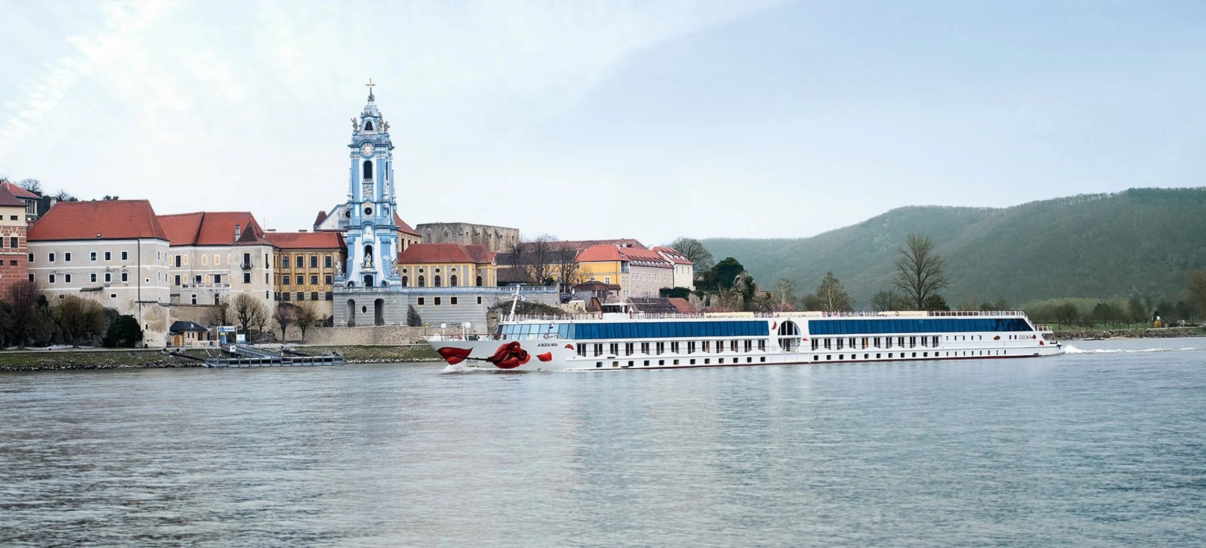
Navio A-ROSA navegando pelo Danúbio
DATA DE EMBARQUE E PREÇOS
Cruzeiro especial de Natal com data única de embarque: 23 a 28 de dezembro de 2027, a bordo dos navios A-ROSA BELLA e A-ROSA RIVA. Preços por pessoa, em euros, por categoria de cabine:
Categoria | Descrição | Preço (pp)
Categoria S | Cabine externa dupla com janela — Deck 1 | € 898
Categoria A | Cabine externa dupla com janela (cama adicional) — Deck 1 | € 1.043
Categoria B | Cabine externa dupla com janela panorâmica — Deck 3 | € 1.143
Categoria C | Cabine externa dupla com varanda Juliette — Deck 2 | € 1.243
Observações: preços por pessoa, em cabine dupla, sujeitos a disponibilidade e alteração sem aviso prévio. Há condições especiais para reservas antecipadas. Consulte condições e valores atualizados no momento da reserva.

Reserve seu lugar nesse Natal inesquecível pelo Danúbio
Consulte cabines e condições especiais de pagamento.

